Отчёт по лабораторной работе №10

Архитектура компьютера

Андреева Софья Владимировна

Содержание

# 1 Цель работы

Приобретение навыков написания программ для работы с файлами.

# 2 Выполнение лабораторной работы

Создадим каталог для программ лабораторной работы № 10, перейдем в него и создадим файлы lab10-1.asm, readme.txt,readme-1.txt и readme-2.txt.Внимательно изучим текст программы из листинга 10.1.Введем в файл lab10-1.asm текст программы.Создадим исполняемый файл и запустим его.(рис. ??).

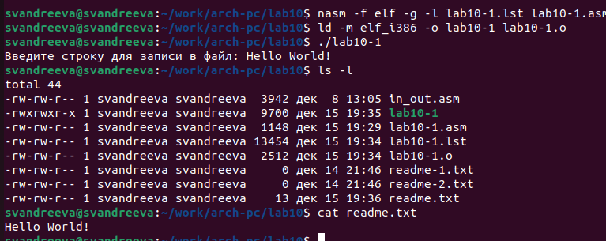

Результат работы файла lab10-1.asm

С помощью команды chmod изменим права доступа к исполняемому файлу lab10-1,запретив его выполнение.Запускаем файл.В результате видим, что не можем запустить исполняемый файл, так как мы всем закрыли доступ, в том числе владельцу (рис. ??).

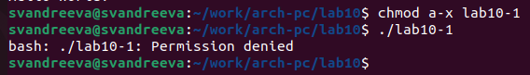

Запуск файла.

С помощью команды chmod изменим права доступа к файлу lab10-1.asm с исходным текстом программы, добавив права на исполнение.Когда мы разрешим исполнение файла с расширением .asm, и исполним его, то мы увидим множество ошибок, ведь этот файл изначально не имел прав.

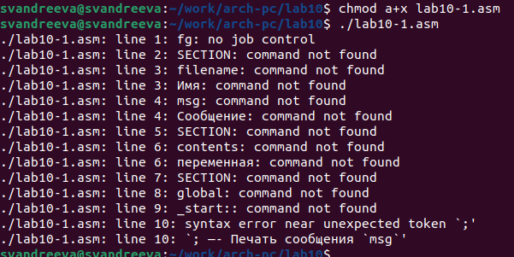

Запуск файла.

А если помощью команды chmod изменим права доступа к файлу lab10-1 с исходным текстом программы, добавив права на исполнение и выполним его,видим как программа нормально запускается(рис. ??)

Запуск файла.

Запуск файла.

В соответствии с вариантом 12, предоставляем права доступа к файлу readme-1.txt представленные в символьном виде.Hабор –x -wx r-x соответствует набору 135 в восьмеричной системе.Проверяем правильность выполнения с помощью команды ls -l (рис. ??).

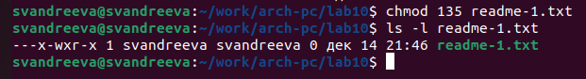

Права доступа к файлу readme-1.txt

А для файла readme-2.txt – в двочном виде.Hабор 001 010 010 соответствует набору 122 в восьмеричной системе и набору –x -w- -w- в символьном виде.Проверяем правильность выполнения с помощью команды ls -l (рис. ??).

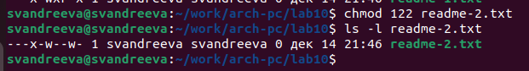

Права доступа к файлу readme-2.txt

# 3 Задание для самостоятельной работы.

Напишем программу работающую по данному нам алгоритму:

%include 'in_out.asm'  
SECTION .data  
filename db 'name.txt', 0h ; Имя файла  
msg db 'Введите фамилию и имя : ', 0h ; Сообщение  
msg2 db 'Меня зовут '  
msg2Len EQU $-msg2  
SECTION .bss  
contents resb 255 ; переменная для вводимой строки  
outLine times 255+msg2Len resb 1; строка out имеет длину msg2Len+255  
SECTION .text  
global _start  
_start:  
; —- Печать сообщения `msg`  
mov eax,msg  
call sprint  
; —— Запись введеной с клавиатуры строки в `contents`  
mov ecx, contents  
mov edx, 255  
call sread  
; —- Объединение двух строк msg2 и contents  
mov ecx, msg2Len  
mov esi, msg2  
mov edi, outLine  
cld ; обнуляет флаг направления DF, чтобы адреса увеличивались (слева направо)  
rep movsb ; побайтовое копирование из esi в edi, кол-во раз записано в ecx.  
mov eax, contents  
call slen  
mov ecx, eax ; eax содержит длину строки contents  
mov esi, contents  
mov edi, outLine+msg2Len ; сдвигаем начало копирования на длину msg2  
cld  
rep movsb  
; —- Создание нового файла (`sys_creat`)  
mov ecx, 0666o ; установка прав доступа (110 110 110, т.е. без права исполнения)  
mov ebx, filename ; имя файла  
mov eax, 8 ; номер системного вызова `sys_creat`  
int 80h  
; —- Открытие существующего файла (`sys_open`)  
mov ecx, 2 ; открываем для записи (2)  
mov ebx, filename  
mov eax, 5  
int 80h  
; —- Запись дескриптора файла в `esi`  
mov esi, eax  
; —- Записываем в файл `outLine` (`sys_write`)  
mov eax, outLine  
call slen  
mov edx, eax  
mov ecx, outLine  
mov ebx, esi  
mov eax, 4  
int 80h  
; —- Закрываем файл (`sys_close`)  
mov ebx, esi  
mov eax, 6  
int 80h  
call quit

Создали исполняемый файл и проверили его работу. Проверили наличие файла и его содержимое с помощью команд ls и cat (рис. ??).

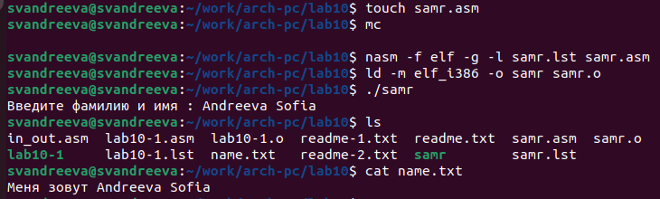

Текст программы

# 4 Выводы

Я приобрела навыки написания программ для работы с файлами.